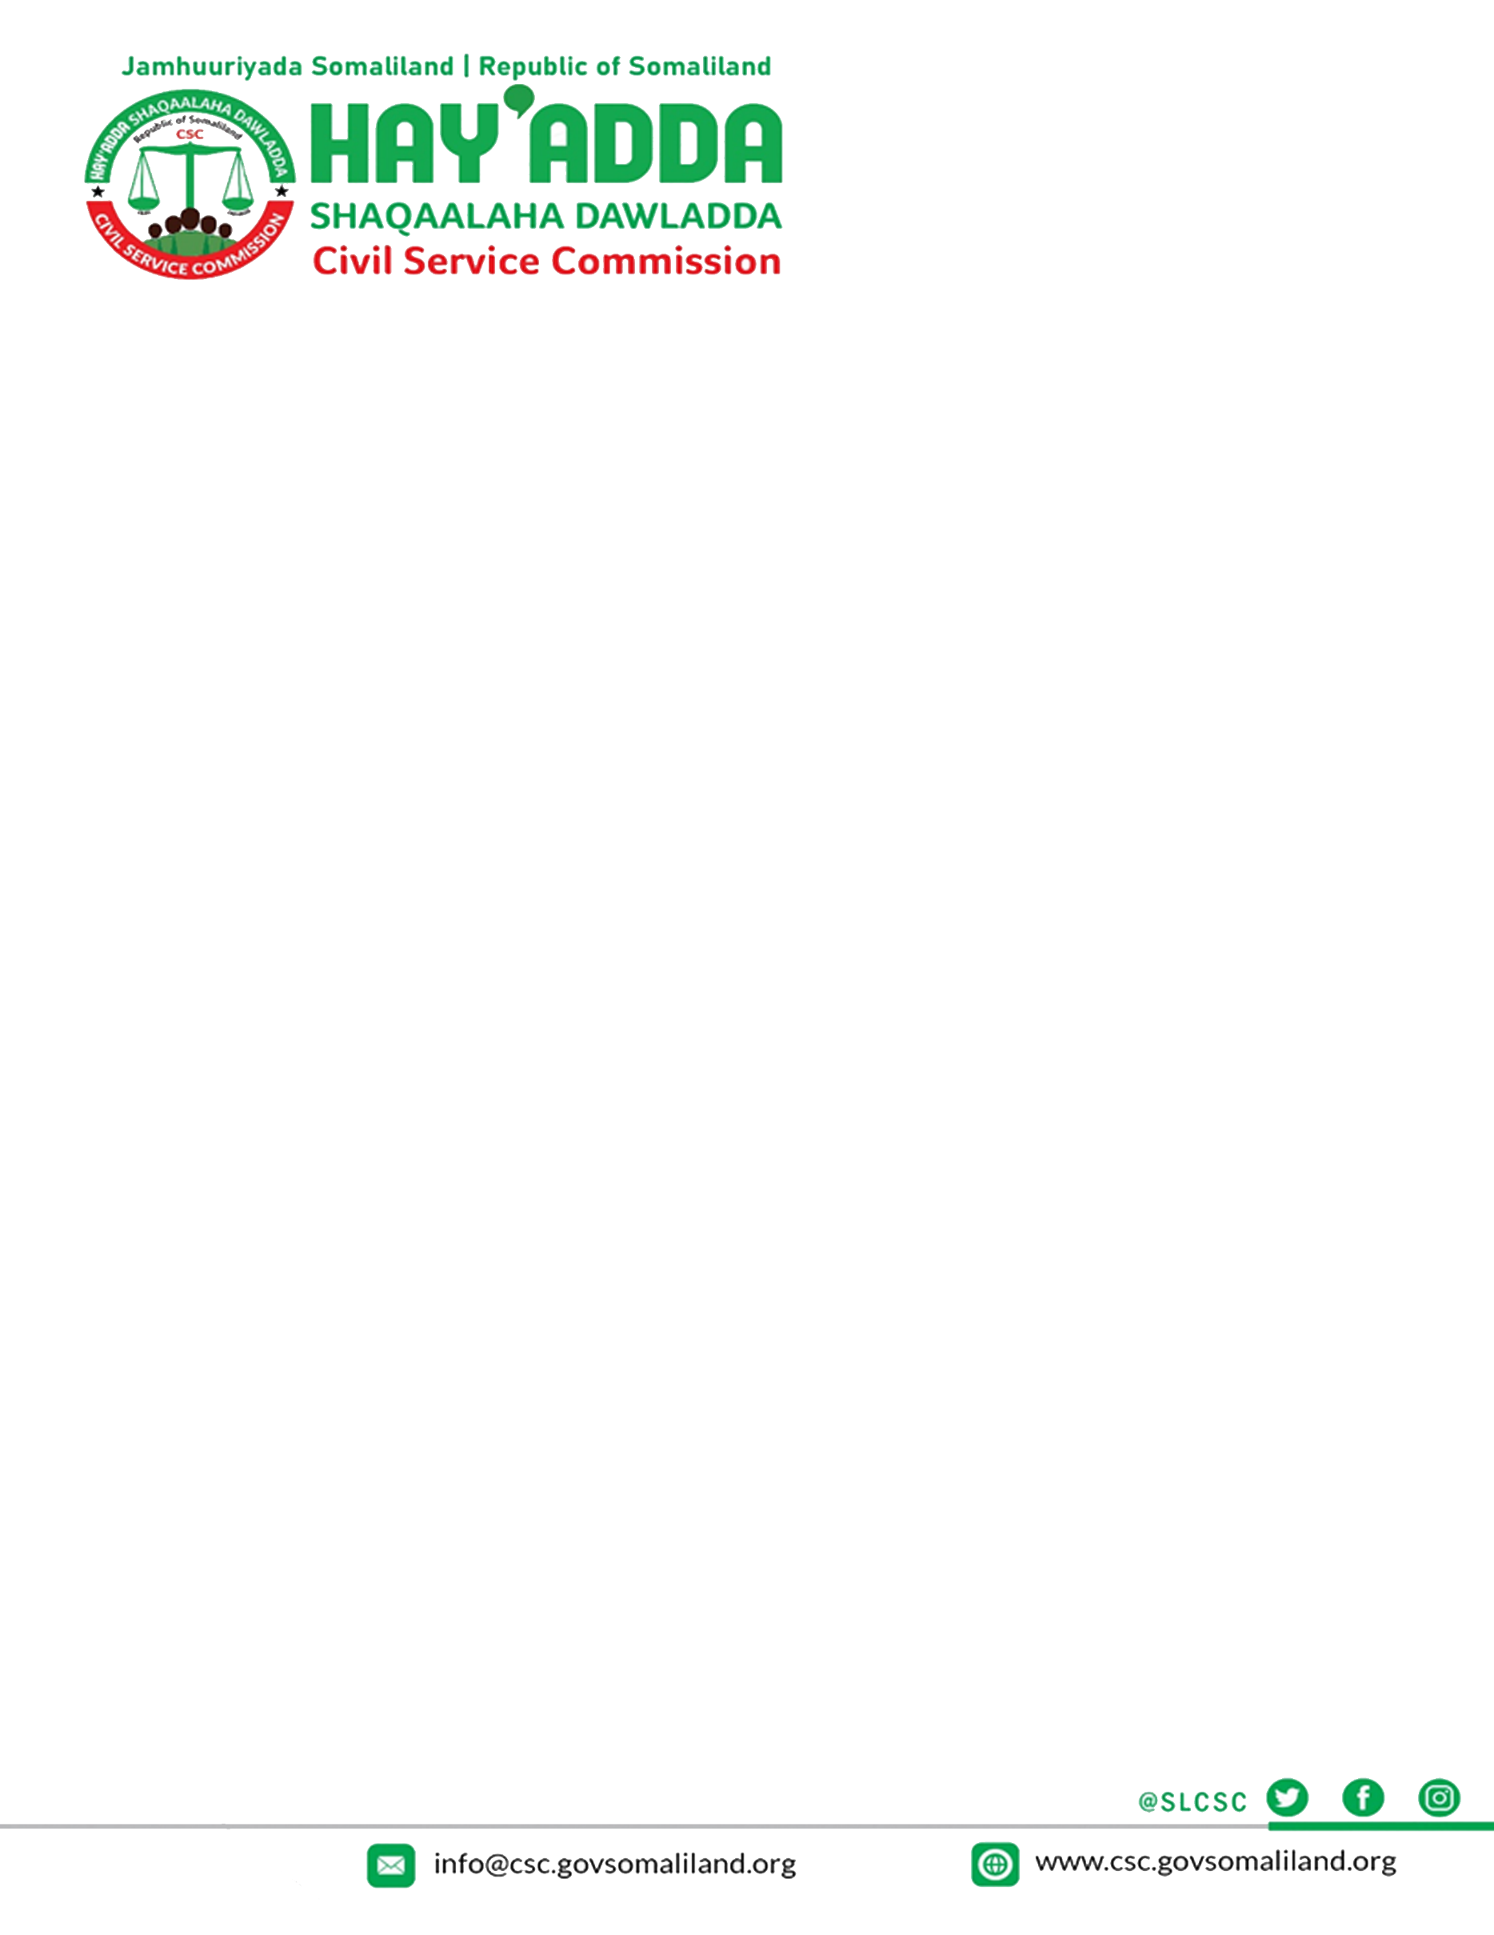

TIX: HSHD-ICT/ 103-123/2025 Date: 12/02/2026

Ku: Agaasimaha Guud ee Hay’adda Shaqaalaha Dawladda.
OG: Agaasimaha waaxda ICT-ga

Ujeedo: talo bixin shaqaale

Mudane Agaasime Guud,
Anigo tixraacayna shaqaalaha hoos ku xusan, waxaan ku caddeynayaa in uu ka tirsan yahay WASARADA CADAALADA.
yahayna shaqale rasmi ah, kaasoo ka hawl gala xarunta dhexe.
Shaqaalahan ayaa u baahan Service Passport, maadaama uu ku jiro shaqaalaha dawladda isla markaana ugu baxo safar. Sidaas darteed, Waaxda ICT-ga hay’adda shaqaalaha dawladdu waxay soo jeedinaysa in loo fasaxo samaynta Service Passport-kaas.

ID | MAGACA | WASAARADDA / HAY’ADDA
318397 | SUBEER FAARAX QAALIB ISMAACIIL | CADAALADA

madaxa Samaysta Sumadda Shaqaalaha
Ayaan Cabdilaahi Maxamuud________________

